小学信息技术课程问卷调查分析报告
- 调查目的及意义
本次问卷调查为了进一步了解小学信息技术课程开设情况，针对现在使用的教材版本，了解小学生信息技术学习情况，从而更好地熟知信息技术教学中存在的问题，发现问题并研究更好的教学方法来帮助学生提高信息技术能力，提高信息技术课堂教学效果，为学生提供更好的信息技术学习环境。
- 调查方法：
- 调查对象：小学五、六年级学生
2、教材版本：中国地图出版社的小学信息技术教材
三、调查内容:
调查问卷包括12个问题，问卷调查共有416名小学五、六年级的学生参与答题，调查内容和统计结果如下：
- 你所在的年级？[单选题]
A.小学五年级 229人 占55.1%
B.小学六年级 187人 占45%
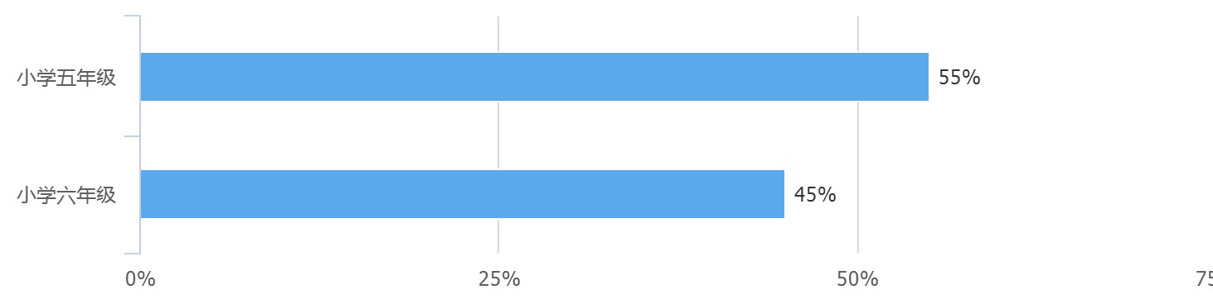

- 你的性别？[单选题]
A.男生 251人 占 60.3%
B.女生 165人 占 39.7%
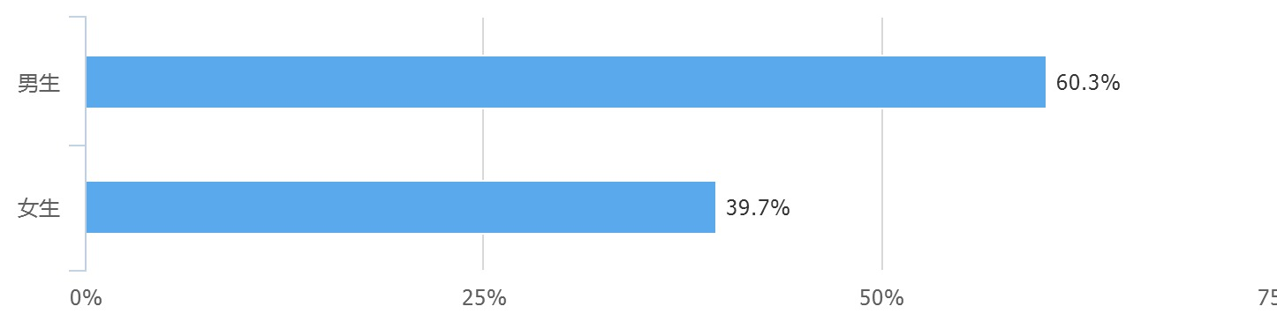

3.你家里有计算机吗？[单选题]
A.有 355人 占 85.3 %
B.没有 61人 占 14.7 %
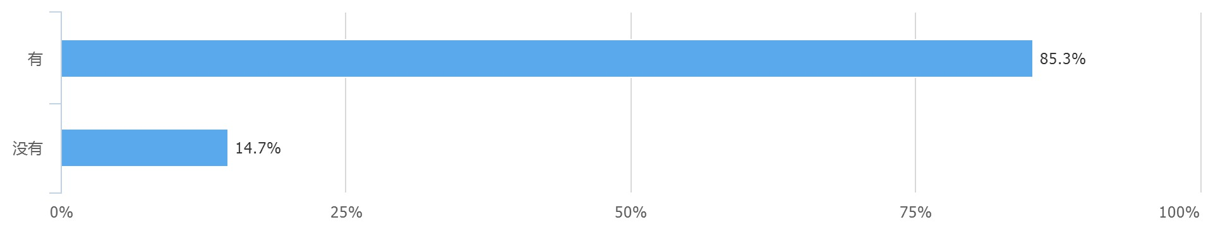

4.你平时使用计算机学习的时间有多少？
A.每天都用 104人 占25 %
B.经常用 73人 占17.6 %
C.偶尔用 173人 占41.6 %
D.几乎不用 66人 占15.9%
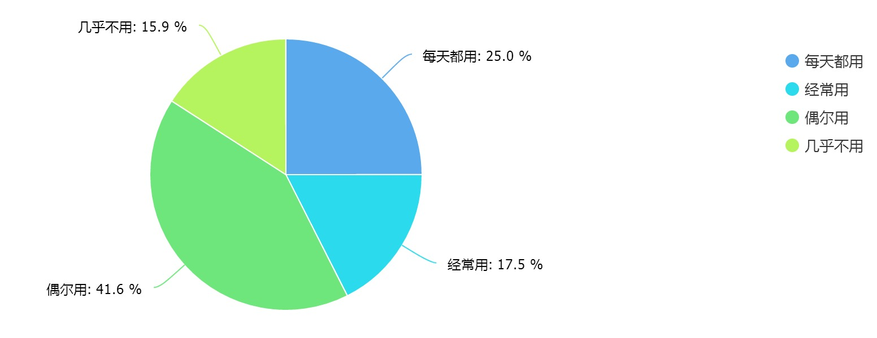
- 你喜欢上信息技术课吗？
A.非常喜欢 351人 占84.4 %
B.喜欢 49人 占 11.8%
C.一般 8人 占1.9 %
D.不喜欢 8人 占1.9 %
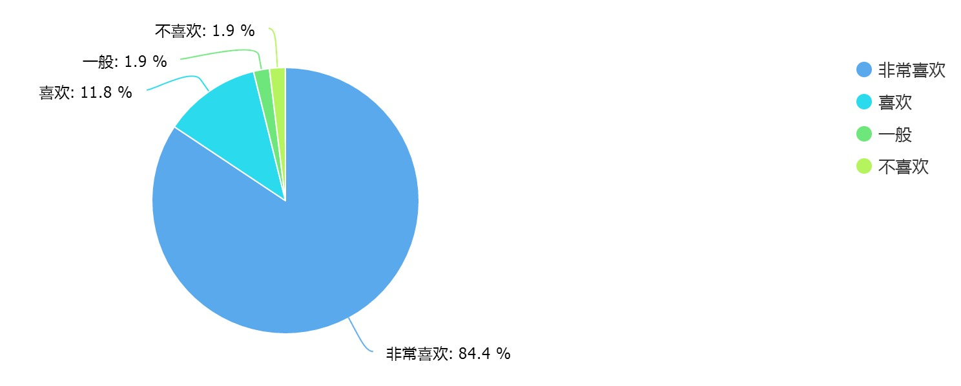

6.你认为学习信息技术课对自己其它学科的学习有帮助吗？[单选题]
A.帮助很大 296人 占71.2 %
B.有点帮助 105人 占25.2%
C.基本没有 15人 占3.6 %
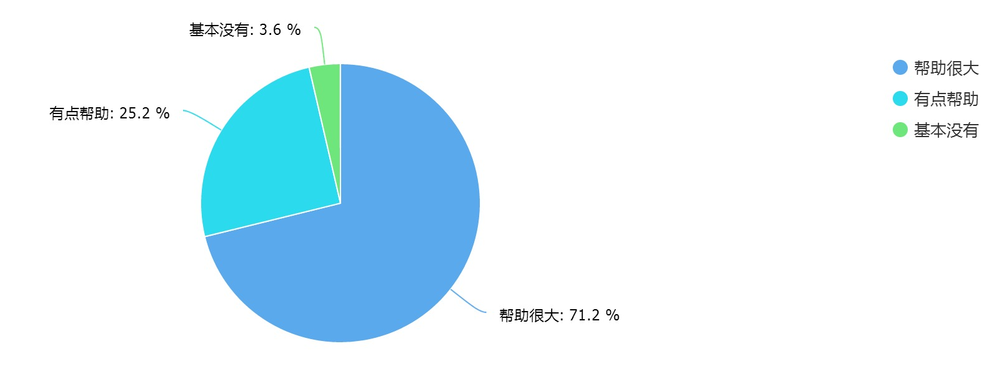

7.在信息技术课上你对以下哪些学习内容比较感兴趣？[多选题]
A.文字处理 252人 占 60.6%
B.图像处理 222人 占 53.4 %
C.网络知识 252人 占 60.6%
D.动画制作 264人 占 63.5%
E.编程 196人 占 47.1 %
F.PPT文稿制作 193人 占 46.4%
G.其它 141人 占 33.9%
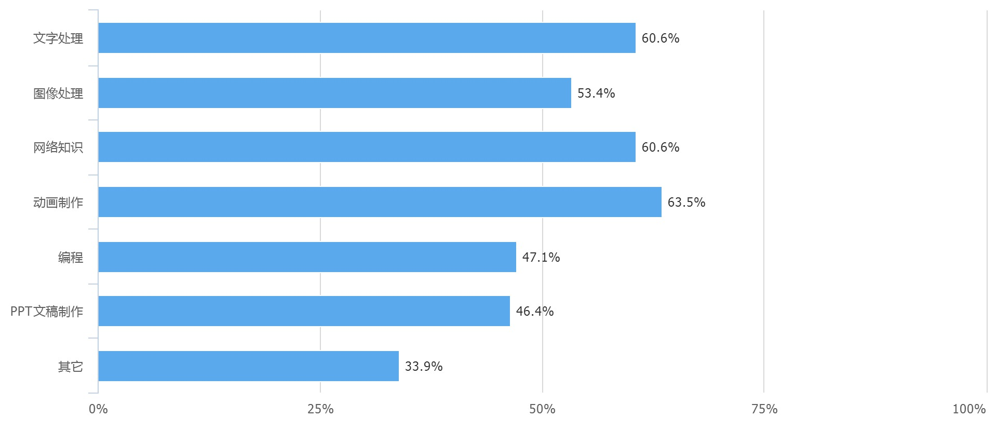

8.你觉得现在使用的信息技术教材是否能够满足你的学习需要？[单选题]
A.能够满足 318人 占 76.4 %
B.基本满足 80人 占 19.2%
C.不太满足 8人 占 1.9%
D.不满足 10人 占 2.4%
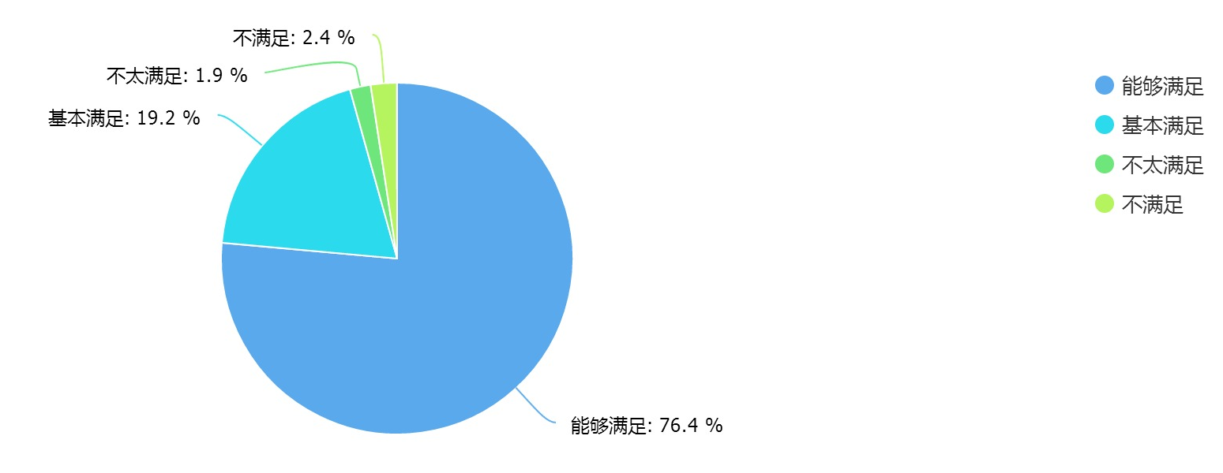

9.到目前为止，你掌握了以下哪些信息技术知识和技能？[多选题]
A.上网搜索信息 315人 占75.7%
B.文字处理 241人 占57.9%
C.图像处理 207人 占 49.8%
D.动画制作 208人 占 50%
E.PPT文稿制作 150人 占36.1%
F.编程 109人 占 26.2%
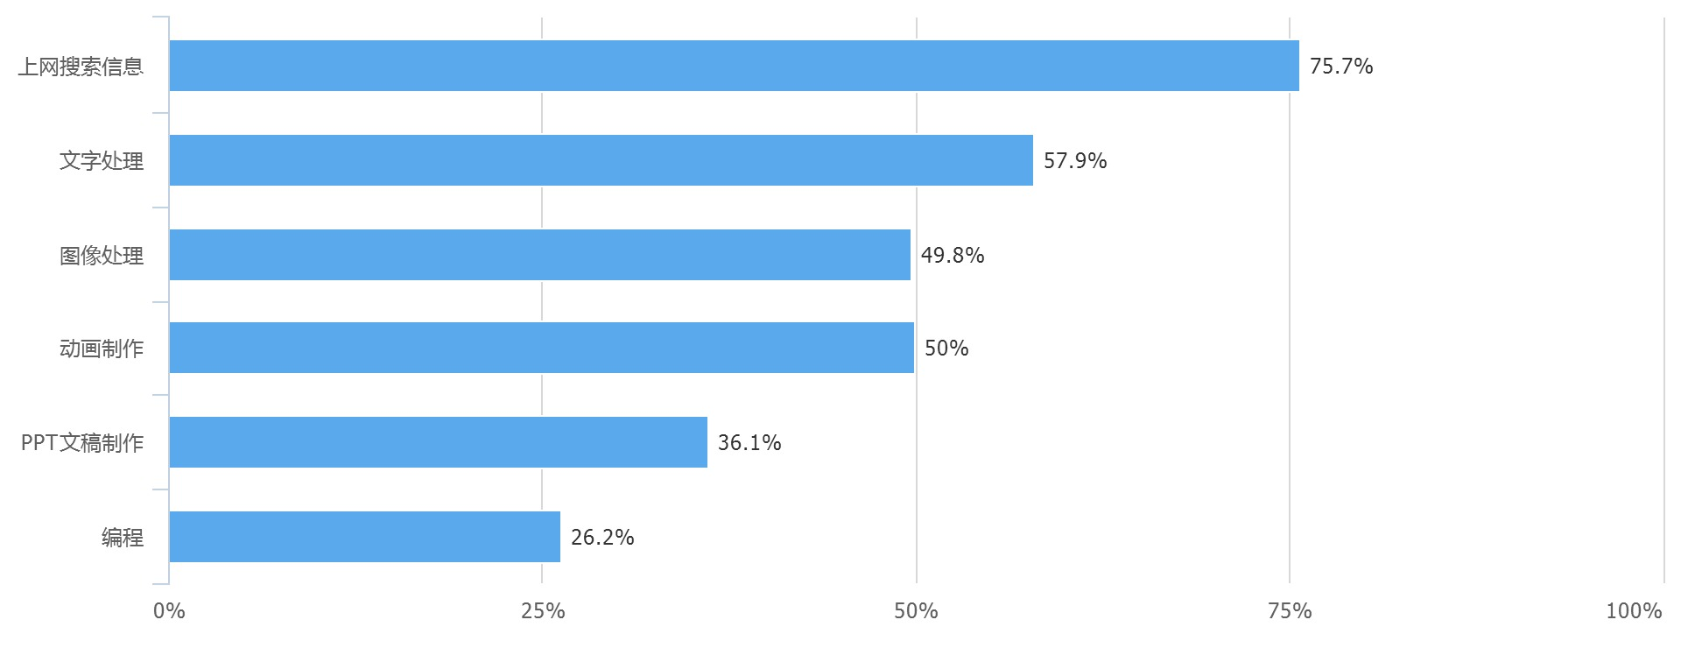

10.在你信息技术课程学习过程中，遇到的主要困难是什么？[单选题]
A.教材内容不够生动形象 168人 占40.4 %
B.操作步骤说明不简便 68人 占16.4%
C.实际学习中可用到的知识少 51人 占12.3 %
D.个人基础较差 129人 占31%
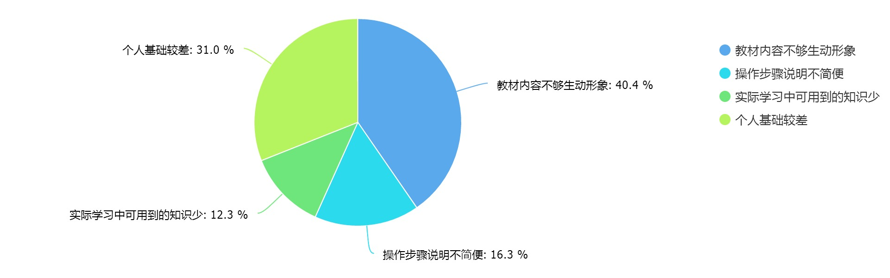

11.对于信息技术课，你希望的教学方式是什么？[多选题]
A.老师按课本内容讲解，然后让我们自己练习。 275人 占66.1%
B.老师能在授课过程中设置一些游戏环节或情景体验，寓教于乐 211人 占50.7%
C.老师利用网络平台设计学习任务或学习资料,让学生可以随时自主安排学习
158 人 占38%
D.老师在上机实践中和同学们共同讨论交流问题 156 人 占37.5%
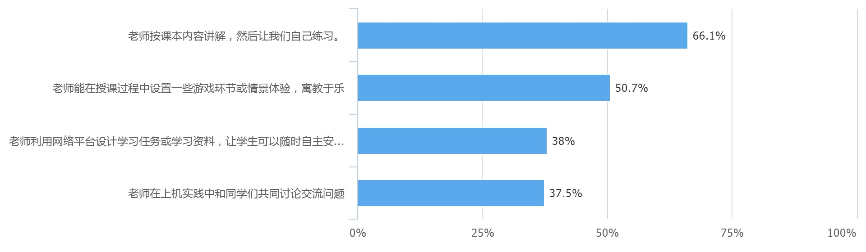

12.你希望信息技术老师采用以下哪种方式评价你的学习呢？[单选题]
A.由老师挑选同学在全班展示自己完成的作品 193人 占46.4%
B.与小组内同学分享自己的成果，并且互相点评 127人 占30.5%
C.根据老师的要求，自己给自己评分 28人 占 6.7%
D.课堂练习时，由老师单独指导 26人 占6.3%
E.其他 42人 占10.1%
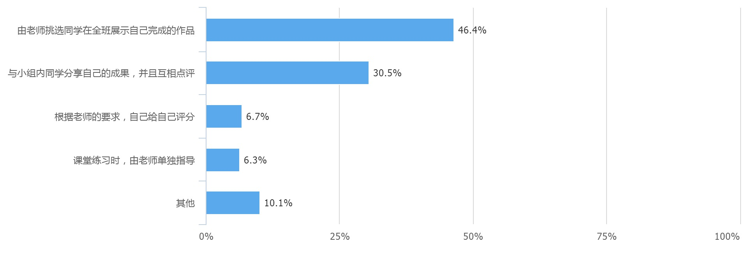
四：分析结论。
信息技术学科不仅是让学生掌握可操作的技术和工具，更是一种科学严谨的思维方式的培养。《基础教育课程改革纲要(试行)》中指出：“在课程的实施过程中，加强信息技术教育，培养学生利用信息技术的意识和能力。”
小学信息技术教学的探索和实践是全面推进素质教育的必然要求，只有发挥信息技术课程优势，在课堂的教学过程中，通过小组合作学习、合理的探究任务，有效的课堂评价，努力培养学生对信息技术的兴趣意识，让学生体验学习成功的喜悦，分享自己学习过程中的收获。掌握信息技术基本知识和技能，培养学生的创新精神和实践能力，才能为实现教育信息化打下坚实基础。
(附：调查问卷发布地址https://wj.qq.com/s/1768728/9751)

